# 湖北医药学院研究生开题管理信息系统操作流程

系统入口：湖北医药学院研究生院官网https://yjsy.hbmu.edu.cn/，点击【学位与研究生教育管理信息系统】进入。

1. **研究生提交开题申请**

登录学位与研究生教育管理信息系统后，点击“培养**--**>开题**--**>开题申请”提交开题材料。具体如下图：

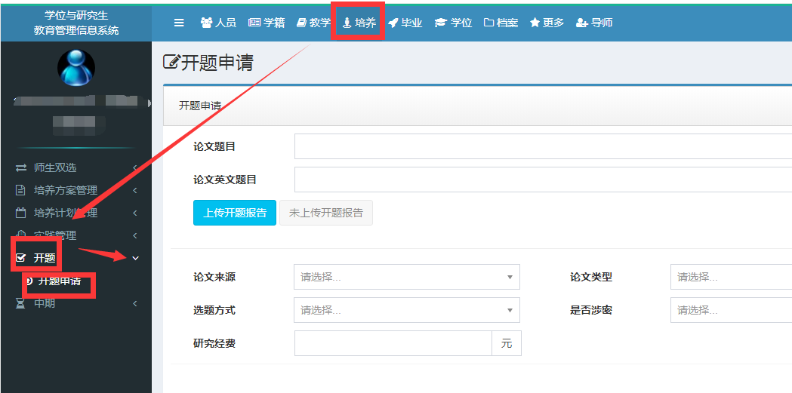

注意：点击“上传开题报告”后，只能上传一个文件。上传的文件要求

1.上传的文件为.doc格式；

2.文件以“姓名-学号-学位论文开题材料”命名；

3.上传的Word文件应包含以下三个材料：《湖北医药学院研究生开题考核申请表》《湖北医药学院研究生学位论文开题报告设计书》《湖北医药学院硕士研究生学位论文预开题记录》，请把上述三个材料顺次整理到1个Word文件中上传。

**4.开题申请的审核流程：**学生提交申请**--**>导师审核**--**>所在培养单位管理员审核。

**5.如果需要重新提交开题材料：**如果学生已提交开题申请，需要重新上传新的开题报告的，则需上级（导师/管理员）点击【不同意开题】/【退回开题】。例如开题报告导师已审核同意开题，学院管理员还未审核同意开题，则只需要导师点击【不同意开题】即可退回给研究生重新上传文件。如果导师和学院管理员都已审核同意开题，则需要找学院管理员先点击【退回开题】，可以直接把开题申请退回给学生，学生重新上传正确的材料后，学生请导师再点击【同意开题】，然后学院管理员再点击【同意开题】，至此完成系统中的开题申请。

**登录异常情况说明：**已登陆过系统，填写过个人邮箱的用户，可通过邮箱恢复个人密码。对于未登陆使用过系统的同学，系统的初始账号、密码都是学号，登录后请在个人信息界面填写个人邮箱。研究生如果忘记密码，可以联系学院管理员申请重置密码。

1. **研究生导师审核开题内容，是否同意开题**

导师登录系统的账号和初始密码都是导师聘书编号，可微信扫描下方二维码查询。首次登入系统后，导师还需要维护本人基本信息后方可进行后续操作。



**导师【微信】扫码查询导师的登录账号**

**首次登录需要重新设置密码，重新设置的密码应包含大写字母、小写字母、数字和特殊符号（特殊符号可以用@，示例：Aa123456@）。如果初始密码无法登陆，或者忘记密码的，可联系所属学院/医院/基地科教科的老师重置密码。**

重设密码后，系统**自动跳转到个人基本信息**界面，**填写个人基本信息后（这个界面中所有标注红色※号的是必填项，填写完成后，在页面底端点击【提交】），方可正式进入系统**。

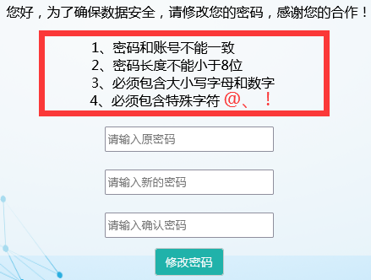 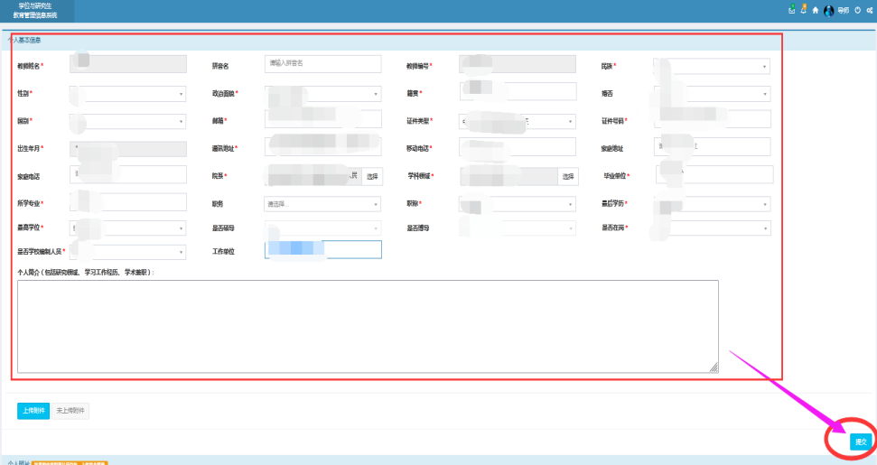

正式进入系统后，先点击页面右上角头像，切换至【导师】角色。再按照下述流程审核学生开题材料。

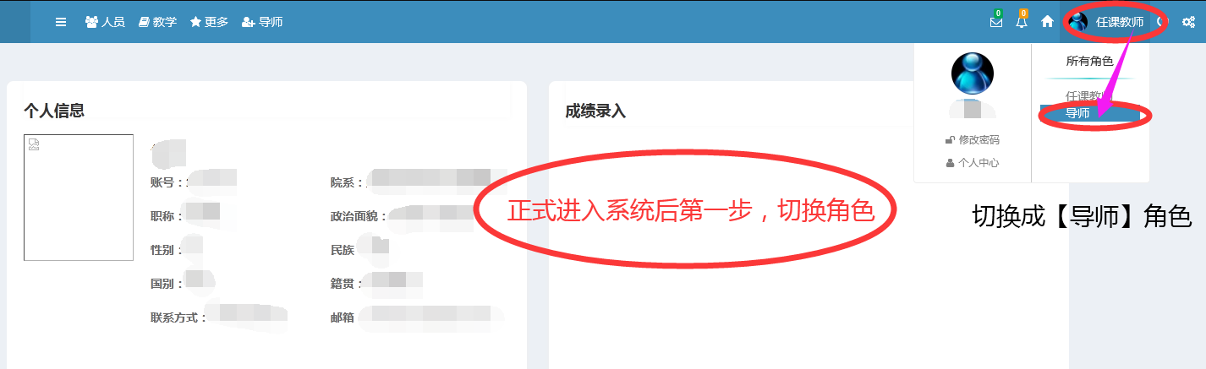

审核开题材料：**经上一步切换完导师角色后**，点击“培养-->开题-->开题申请审核”。

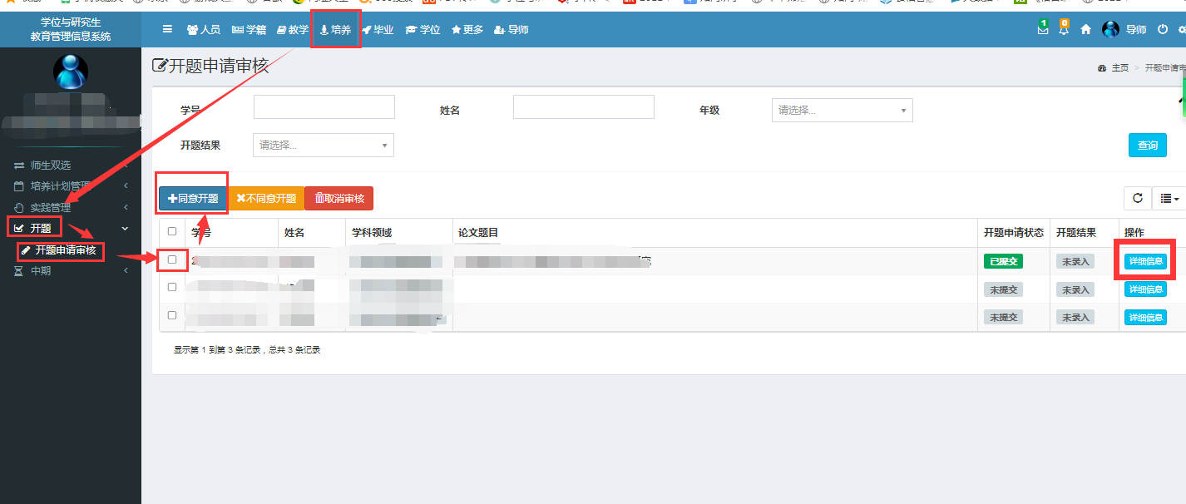

进入审核页面后，可以查看“开题申请状态”，点击【详细信息】可以查看学生提交的开题申请材料。勾选相关学生，点击【同意开题】，可以完成学生开题审核。如果对学生开题材料不满意，可以点击【不同意开题】，把学生的开题申请退回去，让学生重新修改材料并上传。具体操作如上图。

1. **培养单位管理员（含重置本单位密码操作流程）**

登录学位与研究生教育管理信息系统后，审核开题申请的具体操作如下：

**1.培养单位管理员查看申请开题人信息。**点击培养-->开题-->开题申请审核-->开题申请状态（选择【导师审核通过】，也可以选择其他选项查看学生提交的总体情况）-->查询，如下图：

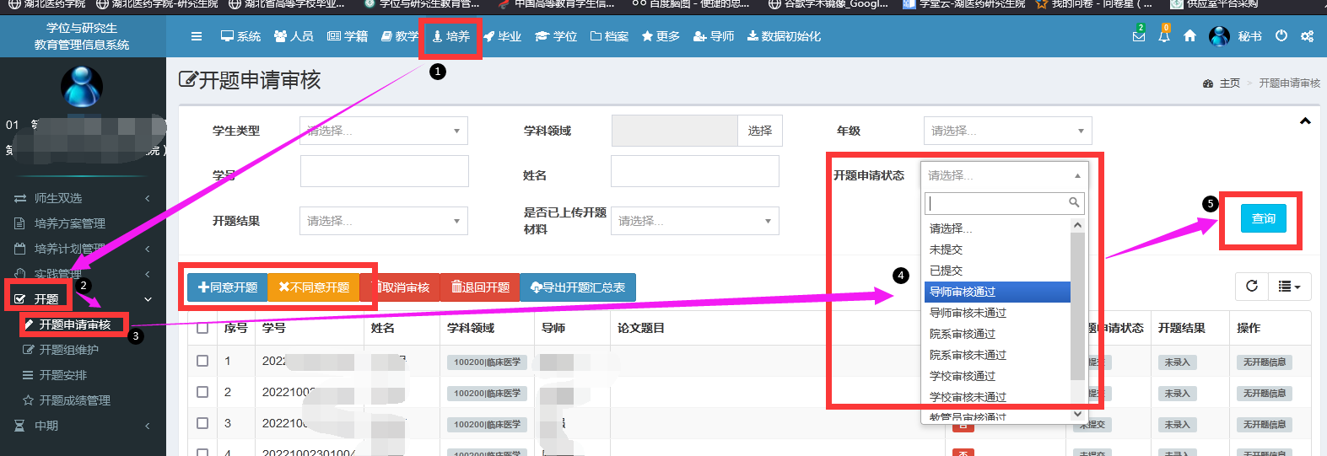

**2.审核开题申请信息。**在“是否已上传开题材料栏”选择“是”，在“开题申请状态”中选择“导师审核通过”进行查询。对导师已经审核通过的申请，可以勾选查看申请信息，给予【同意开题】或者【退回开题】处理。选择【退回开题】的话，系统直接把开题申请打回给学生，学生重新提交材料后需经导师再次审核同意开题，然后才能再次到达学院审核环节。如下图：

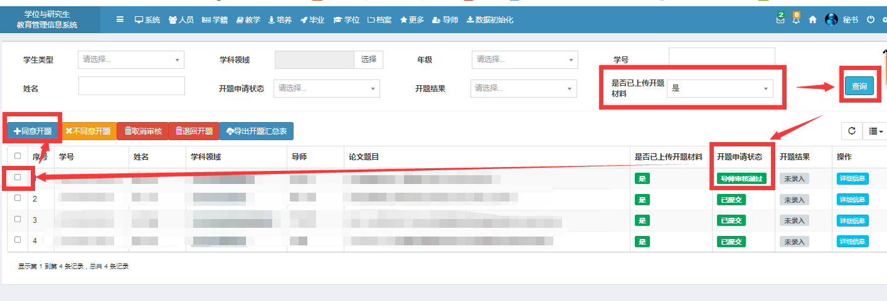

**3.开题安排。**培养单位管理员点击“培养-->开题-->开题安排”，对经过管理员审核同意开题的学生安排开题。具体操作流程如下图所示。学院可以随时掌握研究生开题具体安排及具体情况。

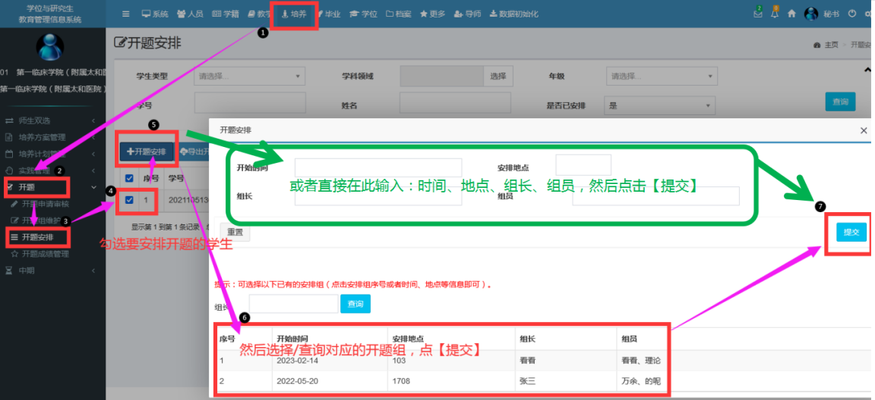

**4.学院可对研究生开题组进行维护。**点击“培养-->开题-->开题组维护”，在维护页面对开题组进行维护，所维护的课题组可在开题安排中作为备选项进行直接选择。

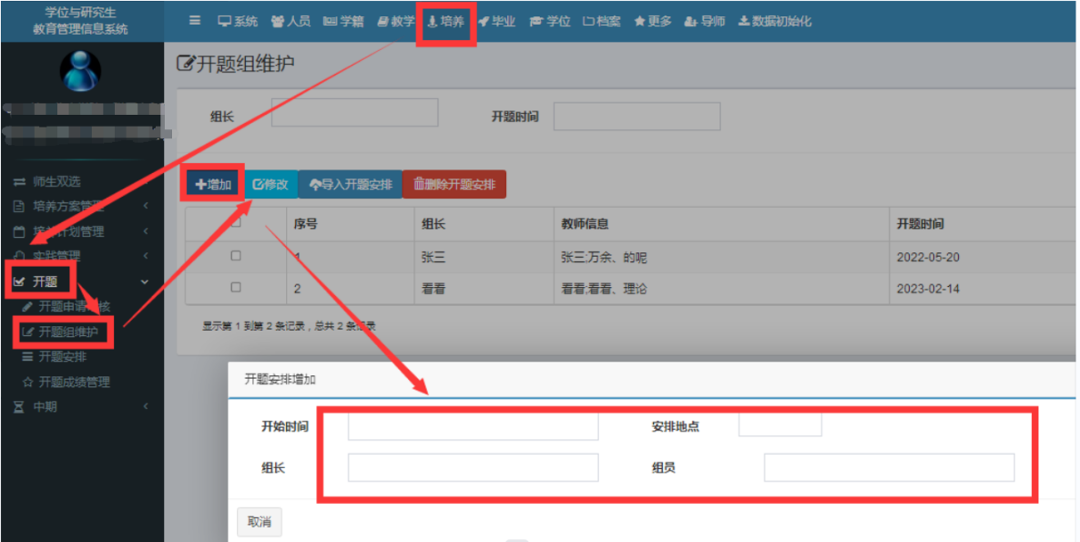

**5.录入开题成绩。**在研究生开题结束后，培养单位管理员应通过系统录入成绩，操作为“培养-->开题-->开题成绩管理”，勾选对应的学生，录入开题的【成绩】，然后点击开题“通过”或者“不通过”。具体如下图：

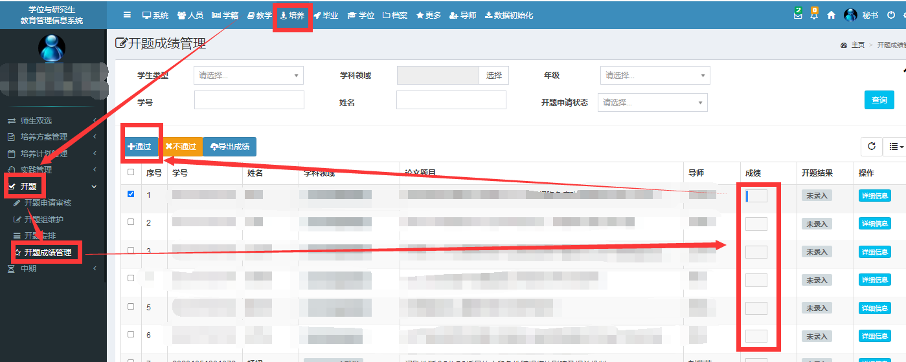

**重置密码操作流程**

学院管理员账号登录后，先设置账号角色为【秘书】，然后点击【人员】→【账号管理】→勾选需要重置的人员→点击【修改密码】→输入新的密码→把重置后的密码告诉老师或学生。

老师或学生用重置后的密码登陆系统后，需要再次修改个人密码方可正式进入系统。

